Отчёт по лабораторной работе №1
Инспекция программного кода на предмет соответствия стандартам кодирования
- Цель работы
  - Изучить процесс выполнения инспекции программного кода.
- Задание
  - Проверка кода на соответствие критериям качества ПО
Критерий качества ПО | Перечисление того, что анализируется | Доказательство соответствия ПО | Рекомендации по улучшению ПО
Функциональная пригодность | - Функциональная полнота;  - Функциональная корректность;  - Функциональная целесообразность. | - Система выполняет выдачу информации об сотрудника, которая содержится в БД  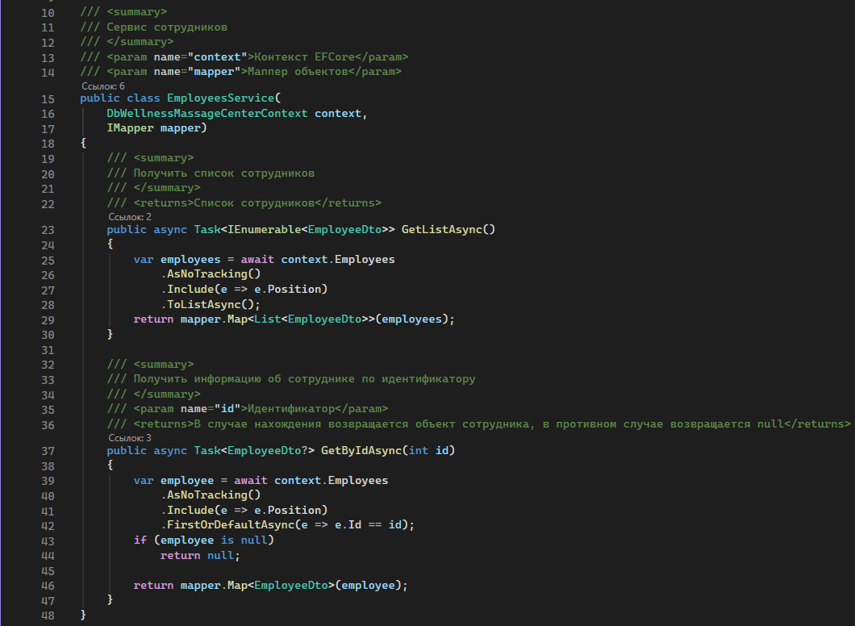  - Система выполняет выдачу информации об категориях услуг, которая содержится в БД  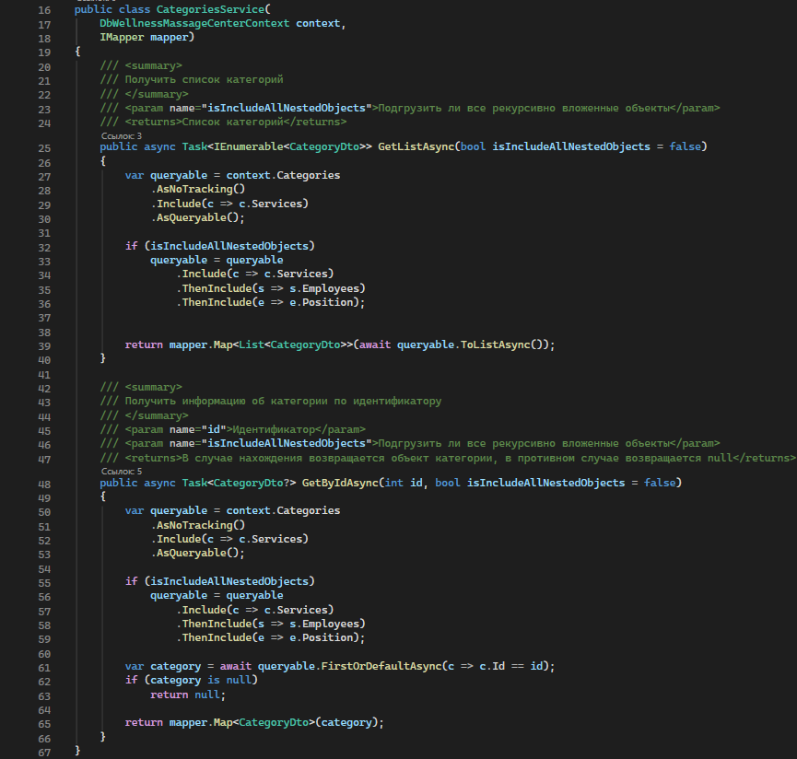  - Система выполняет выдачу информации об предоставляемых услугах, которая содержится в БД  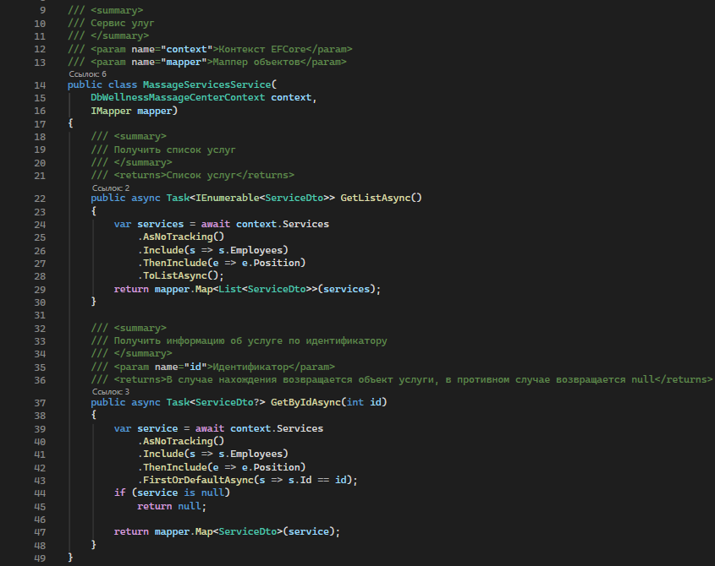  - Система выполняет выдачу информации об должностях, которая содержится в БД  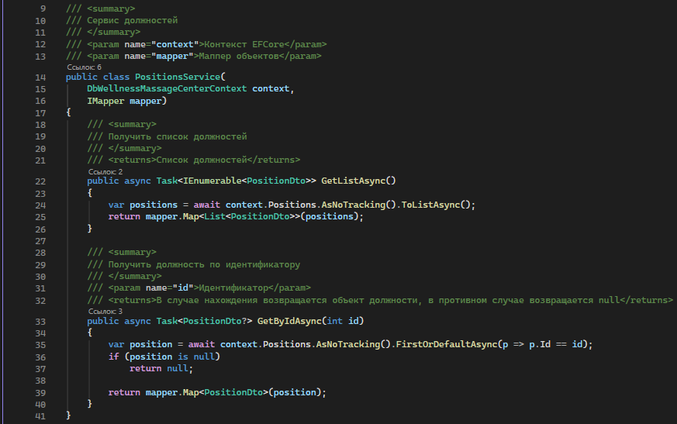  - Система позволяет выгрузить из CRM “Yclients” информацию об сотрудниках, услугах, категориях услуг и должностях в компании в систему Backend  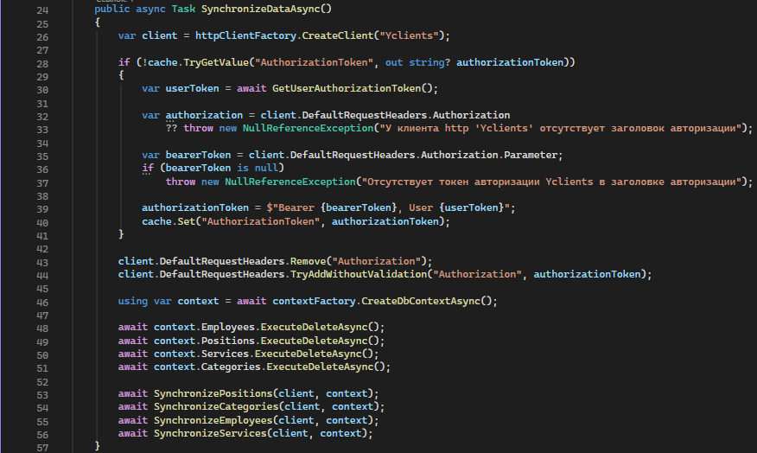 | - Добавление системы кэширования информации;  - Добавление системы логирования;  - Добавление системы аутентификации для выполнения выгрузки с CRM “Yclients”.
Уровень производительности | - Время отклика;  - Пропускная способность;  - Поведение ИС под нагрузкой и стабильность;  - Эффективность использования ресурсов. | Методы в системе способны выполнять действия в асинхронном режиме  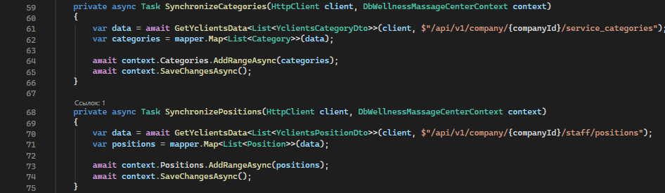  Во время работы системы проводилось нагрузочное тестирование. Во время тестирования (пока не перестала работать сеть из которой проводилась на грузка на систему) удалось зафиксировать нагрузку в 100000 пользователей одновременно, с 5% количеством запросов, которые превысили время ожидания ответа сайта и с средним временем ожидания в пике нагрузке около 100 миллисекунд. | Улучшение аппаратных средств, для повышения скорости обработки ответов.
Совместимость | - Единые форматы данных;  - Сетевые протоколы;  - Наличие стандартизированных API;  - Совместимость с ОС. | Для работы и обмена данными использует формат данных JSON.  В качестве сетевых протоколов используется HTTP.  Используется стандартизированный API.  Система написана на кроссплатформенной платформе .NET. | Необходимо в дальнейшем добавить в работу системы работу с сетевым протоколом HTTPS.
Удобство использования | - Обработка ошибок;  - Изучаемость;  - Простота использования. | В системе заложены проверки вводимой пользователем информации  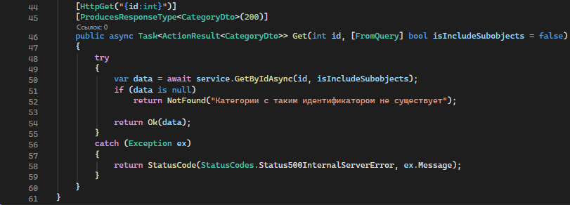  Для изучения предоставляемого интерфейса есть XML-документация и генерируемый по ней Swagger документация API  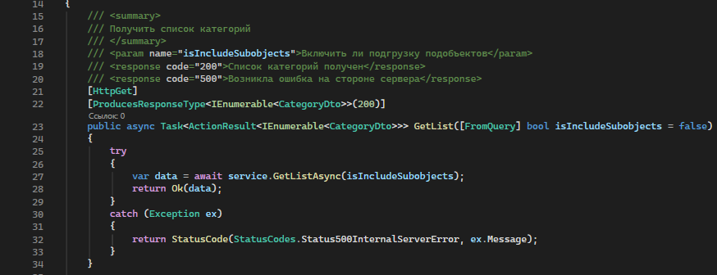  Для использования системы можно воспользоваться системой отправки HTTP-запросов Postman или обыкновенным браузером. | Приложить к системе документ, в котором полностью описывается весь жизненный цикл системы.
Надёжность | - Завершенность;  - Отказоустойчивость;  - Восстанавливаемость; | Система способна обработать как ошибки пользователя так и системные ошибки  В случае возникновения ошибки с аппаратными причинами (вынужденное отключение сервера, на котором располагается система) данная система находится в контейнере Docker, который автоматически начнёт свою работу после восстановления работы сервера.  В случае полной поломки системы и остановки её работы на программном уровне, контейнер Docker полностью перезагрузится и заново начнёт свою работу. | Увеличение количества контейнеров системы, для безостановочной работы системы.
Защищённость | - Конфиденциальность;  - Целостность;  - Безопасность доступности. | Чувствительные конфигурационные данные хранятся в отдельном файле конфигураций.  Для защиты от DDoS-атак используются услуги предоставляемые платформой Selectel. | Добавить прав доступа к методу для запуска выгрузки информации с CRM ”Yclients”.  Добавление шифрования данных в БД.  Добавление SSL-сертификации.
Сопровождаемость | - Модульность;  - Повторное использование;  - Анализируемость;  - Модифицируемость;  - Тестируемость. | Для достижения модульности были созданы различные уровни проекта для:  - Моделей данных;  - Сервисов обработки данных;  - Контроллеров (API);  - Unit-тестов (контроллеров и сервиса обработки данных);  - DTO-моделей данных.  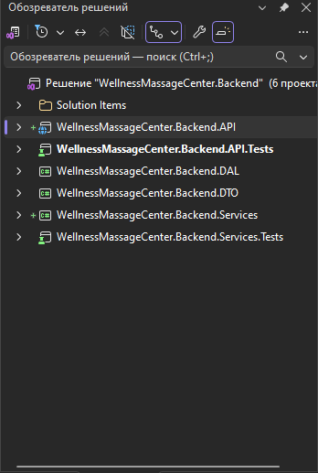  Был принят определённый стиль написания кода  Выполнялись все принципы SOLID.  Были написаны тесты, для проверки функциональности сервисов обработки данных и контроллеров. | Добавить интерфейсы для обработки данных.
Переносимость | - Адаптируемость;  - Простота установки;  - Заменяемость. | Система была написана на кроссплатформенной платформе .NET CORE, для возможности работать на различных ОС.  Для удобства установки и развертывания, есть возможность использовать контейнеризацию Docker. На Docker Hub присутствует образ программы со всеми необходимыми зависимостями.  Для удобной замены БД используется ORM EFCore. | Добавить систему миграции данных.  Добавление образцов файлов конфигурации.

  - Парное программирование
    - Первая итерация (Никита –ведущий, Виктор – штурман)
Были разработаны окна: «Главное окно», «Окно авторизации», «Окно регистрации».
Ошибки:
- При написании названия окна «Окно авторизации» допустил орфографическую опечатку.
    - Вторая итерация (Виктор –ведущий, Никита– штурман)
Была написана логика перехода между окнами.
Ошибки:
- Не по стилю написано название переменной.
- Неверная логика проверки содержания полей в окне регистрации.
    - Третья итерация (Никита –ведущий, Виктор – штурман)
Была прописана логика экспорта и импорта данных, прописана логика регистрации и авторизации.
Ошибки:
- Неправильная логика убирания кнопок авторизации и регистрации после авторизации или регистрации пользователя.

- Контрольные вопросы
  - Какие среды разработки поддерживают создание мобильных приложений?
  - На каких языках программирования можно создавать мобильные приложения?
  - Какие языки программирования доступны в GigaIDE?
  - Какие языки программирования доступны в Android Studio?
  - Какой язык программирования является основным для разработки приложений под ОС Android?
  - Что дополнительно нужно установить для работы Android Studio?
  - Что такое Java Development Kit и что входит в его состав?

